5.3 – THE TANGENT FUNCTION

Reminder : $\tan{x= \frac{\sin{x}}{\cos{x}}}$

As a consequence, $\tan{x}$ is undefined when $\cos{x}=0$, i.e. when $x=\frac{π}{2}+kπ, k ∈Z$.

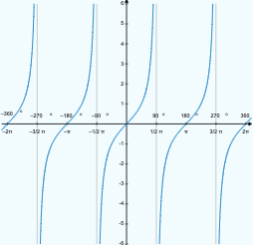
Characteristics :
Period : $π$
Domain : $\left\{x∈R , x≠\frac{π}{2}+kπ, k∈Z\right\}$
Range : $R$ (No min, no max)
Vertical asymptotes : $x=\frac{π}{2}+kπ, k ∈Z$
x-intercepts : $x=kπ, k ∈Z$
y-intercept : 0

Application : (example 2 p 260)
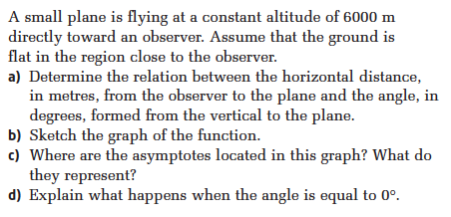

Hwk : p 262 # 1 – 4, 9 – 12.

